1. Общие сведения
1.1. Фамилия | Хартукова
1.2. Имя | Жанна
1.3. Отчество | Александровна
1.4. Пол | Женский
1.5. Год рождения | 1998
1.6. Семейное положение | Не замужем/холост
1.7. Адрес электронной почты | ZhannaZari@mail.ru
1.7.1 Номера телефонов для связи | 8 (4852) 614-485
1.8. Наименование образовательного учреждения, в котором Вы обучаетесь  Наименование специальности/  профессии, по которой Вы обучаетесь;  Присваиваемая по окончании учебного заведения квалификация | ГПОУ ЯО Ростовский педагогический колледж  [44.02.03 ] Педагогика дополнительного образования: Педагог в области ИЗО и декоративно-прикладного искусства
1.10. Курс обучения | 4
1.11. Дополнительная рабочая профессия, полученная в данном ОУ
1.13. Предполагаемый год окончания | 2019
1.14. Фото
2. Результаты обучения
2.1. Успешность освоения общеобразовательных предметов | Успешна в освоении информатики, истории, обществознания, литературы, биологии, математики. По этим предметам имею оценки 4 и 5
2.2. Успешность освоения предметов профессиональной направленности | Считаю себя успешной в освоении дисциплин профессиональной направленности: психология, педагогика, а также профессиональных модулей: ПМ 01 Преподавание в области ИЗО и ДПИ, ПМ 02 Организация досуговых мероприятий, ПМ 03 Методическое обеспечение ОП.
2.3. Участие в конкурсах (олимпиадах, фестивалях) профессионального мастерства, научно-практических конференциях | Приняла участие в 4 межрегиональной открытой выставке - конкурса ДПИ "Сказки мира". Была награждена дипломом 2 степени.
2.4 Наличие других специальностей/профессий(указать наименование учебного заведения, специальность/профессию, год окончания)
2.5. Занятия в кружках, секциях, клубах, на курсах и т.д. | Прошла обучение в ДШИ г. Гаврилов - Яма (4 года), 5 лет в волейбольной секции. Занималась в творческих кружках (ДК с. Стогинское), кукольных спектаклях.
2.6. Опыт работы, включая производственную практику, работы в учебной фирме, учебном центре, учебно-производственном предприятии, работу в других организациях и пр.; период работы; освоенные компетенции | Учебную и производственную практику проходила весной 2017 года по ПМ 01 Преподавание в области ИЗО и ДПИ. Практику проходила в ДШИ и ЦВР г. Ростов. В период практики научилась: определять цели и задачи, планировать занятия;  организовывать и проводить занятия;  демонстрировать владение преподаванием в области ИЗО;  оценивать процесс и результаты деятельности занимающихся на занятии и освоения дополнительной образовательной программы;  анализировать занятия. Летнюю практику проходила в лагере МОБУ "Стогинская СШ в 2018 году. В волонтерском движении с. Стогинское "Смерш" проводила МастерКлассы по аквагримму.
2.7. Темы выполненных курсовых и дипломных работ, проектов; полученные оценки | Курсовая работа на тему: "ВОЗМОЖНОСТИ ДЕКОРАТИВНО - ПРИКЛАДНОГО ИСКУССТВА ВО ВНЕУРОЧНОЙ ТРУДОВОЙ ДЕЯТЕЛЬНОСТИ МЛАДШИХ ШКОЛЬНИКОВ". Защита на оценку: 5 (отлично) Оформила и воплотила в жизнь проект "Сделай сам", роспись стен и оформление зон отдыха для студентов в общежитии пед.колледжа
2.8. Деловые и личные качества | Наиболее сильные качества, которые являются необходимыми и важными в профессии педагога дополнительного образования - Целеустремленность; - Внимательность; - Эмоциональная устойчивость; - Организованность; - Креативность; - Коммуникабельность; - Талант.
2.9. Интерес к получаемой специальности/профессии | Профессию я выбрала ещё в детстве, т.к всегда любила рисовать, рисовала везде и всегда, когда было весело и грустно. Очень важно, чтобы дети в любом состоянии хотели творить и не были равнодушными, черствыми ко всему, что их окружает. Я буду стараться, чтобы мой кабинет превратился от стандартного места трансляции ЗУН, к пространству, обеспечивающему разнообразную деятельность детей. Надеюсь, что смогу создать условия для выявления и расцвета одаренности каждого ребенка. Я очень хочу, чтобы мои обучающиеся научились видеть и ценить прекрасное, быть отзывчивыми и толерантными людьми. И чтобы, спустя годы они сказали, что занятия по изобразительному искусству оставили в их сердцах добрый след. После окончания учебного заведения планирую продолжить обучение в этой профессиональной области.
3. Дополнительные сведения
3.1. Навыки работы на компьютере (самооценка уровня владения) | Продвинутый пользователь
3.2. Владение иностранными языками (наименование языка, самооценка уровня владения) | Немецкий - Свободно разговариваю
3.3. Наличие водительских прав/категория
3.4. Хобби, занятия общественной и политической деятельностью | Интересы в области ИЗО; посещаю выставки; изучаю литературу и творчество великих художников, мировые произведения; собираю пазлы. Хобби - волонтерство, теннис, волейбол.
4. Профессиональные планы и намерения
4.1. Готовы ли вы работать во время обучения? | Да
4.2. Где и кем вы хотели бы работать по окончании учебного заведения? | Хотела бы работать в школе искусств или в общеобразовательные учреждения города и района. Повысить образование в высшем учебном заведении.
4.3. Где и по каким вопросам вы хотели бы пройти стажировку, дополнительное обучение, профессиональные пробы во время обучения или после него? | Очень хотела бы пройти стажировку по актуальным вопросам организации изобразительной деятельности детей дошкольного и школьного возраста. Хотела бы сама стажироваться у великих художников. Хотела бы научиться инновационным техникам рисования.
4.4. На какую заработную плату вы претендуете по окончании учебного заведения? | 20000
4.5. Какие перспективы в выбранной сфере деятельности вы видите на рынке труда? | Преподавание ИЗО сегодня высоко востребовано в дополнительном образовании детей. Современное дополнительное образование художественной направленности в РФ сложилось и существует как уникальная система развития детей. Перспективы есть и неплохие. Ощущается нехватка педагогов дополнительного образования.
5. Приложения
Приложение 1 | Мои работы
Приложение 2 | Фото со мной
Приложение 3 | Мои достижения

ПРИЛОЖЕНИЕ 1
МОИ РАБОТЫ

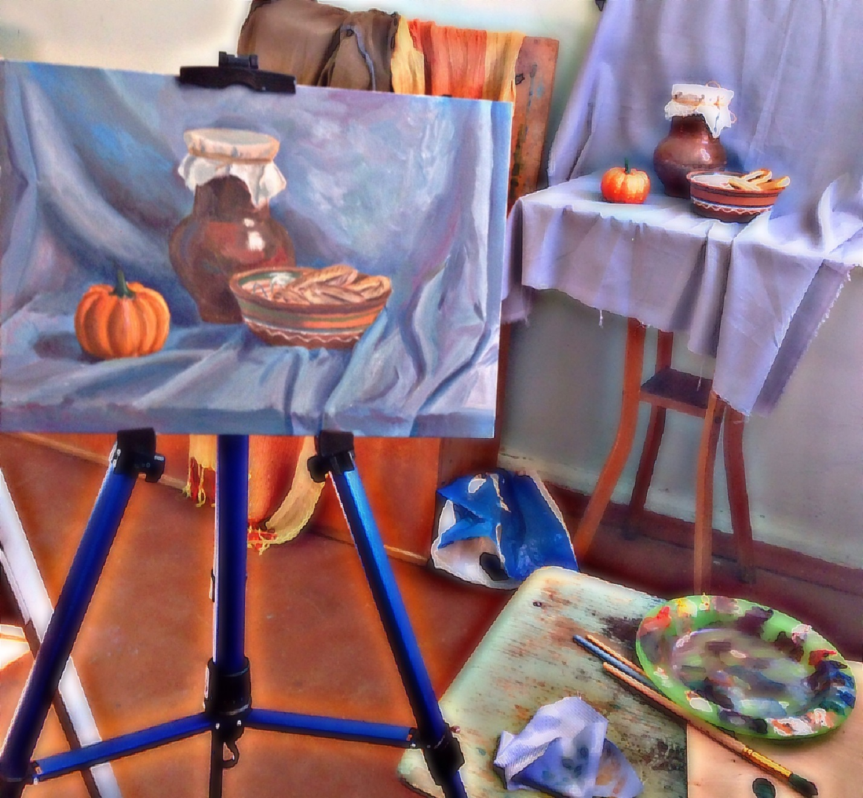

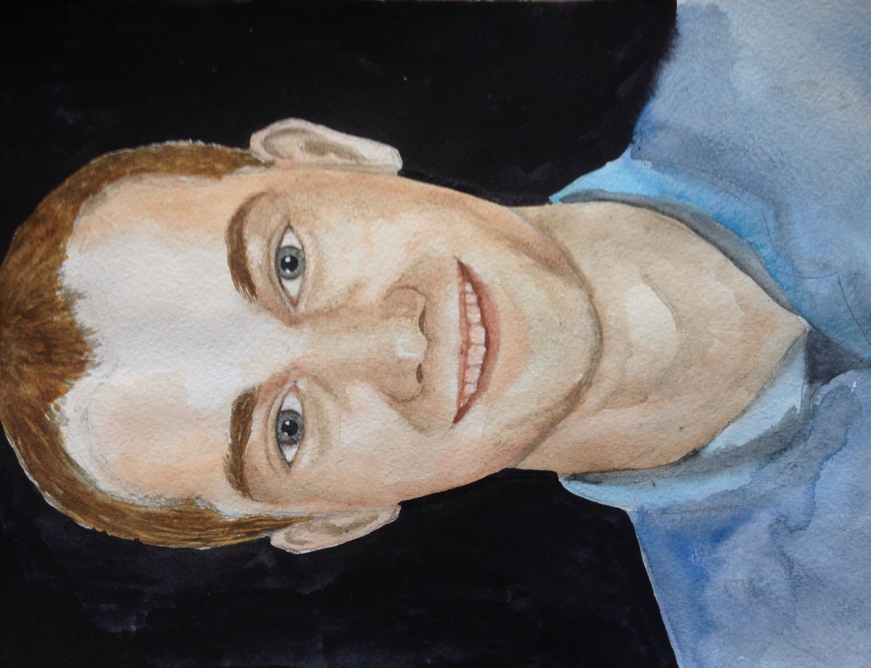

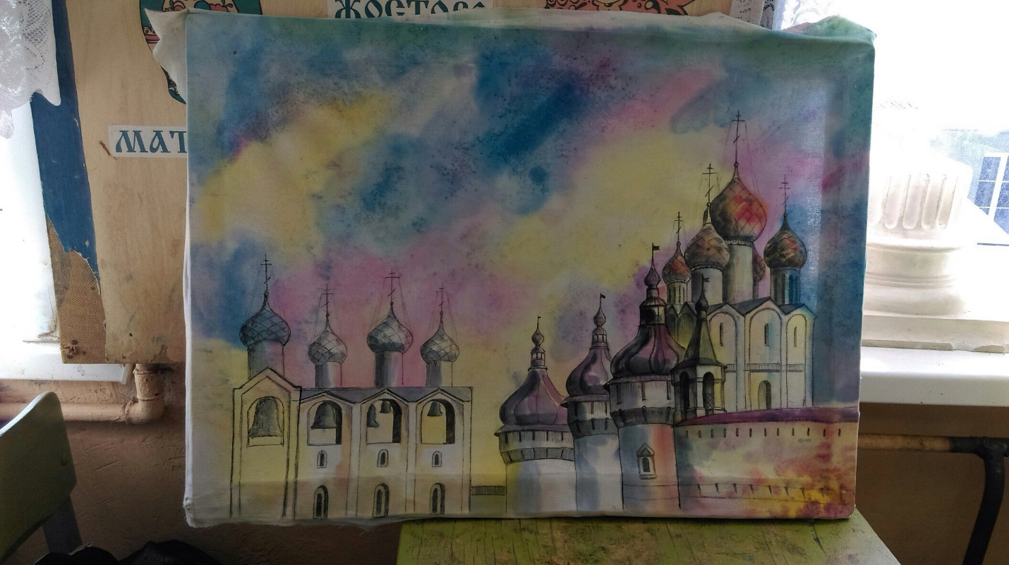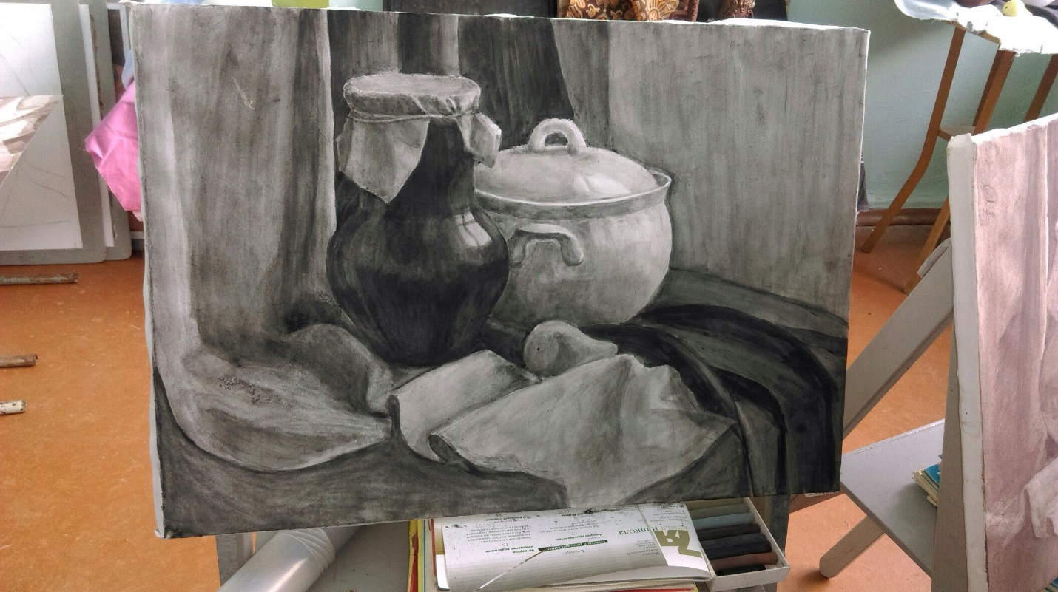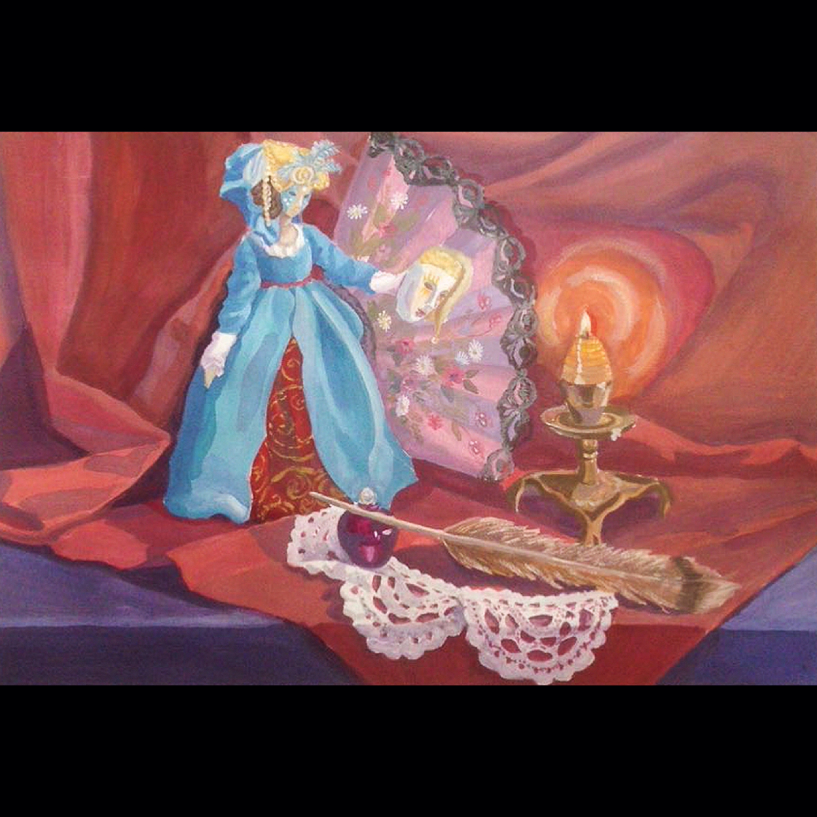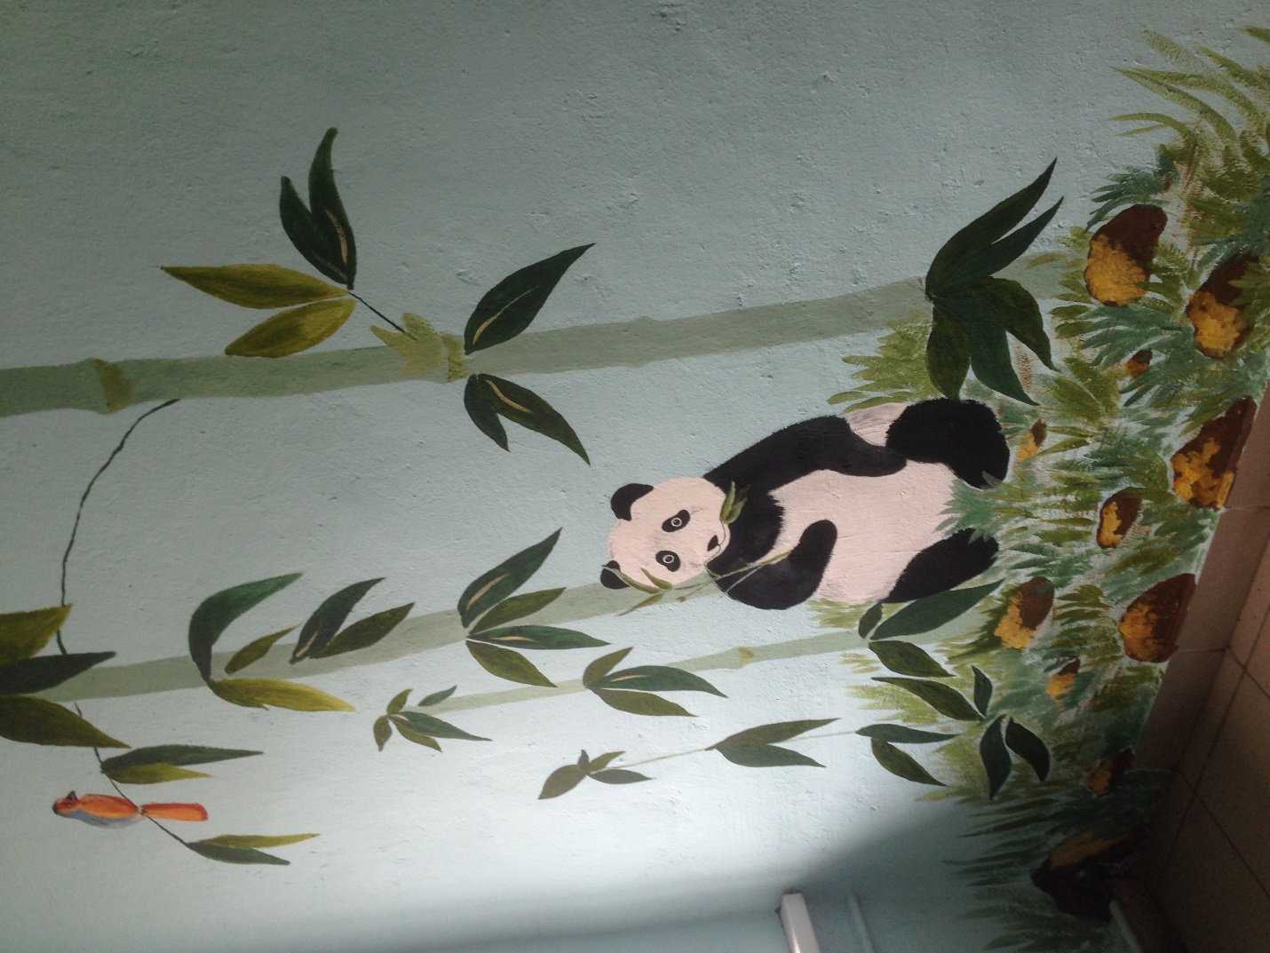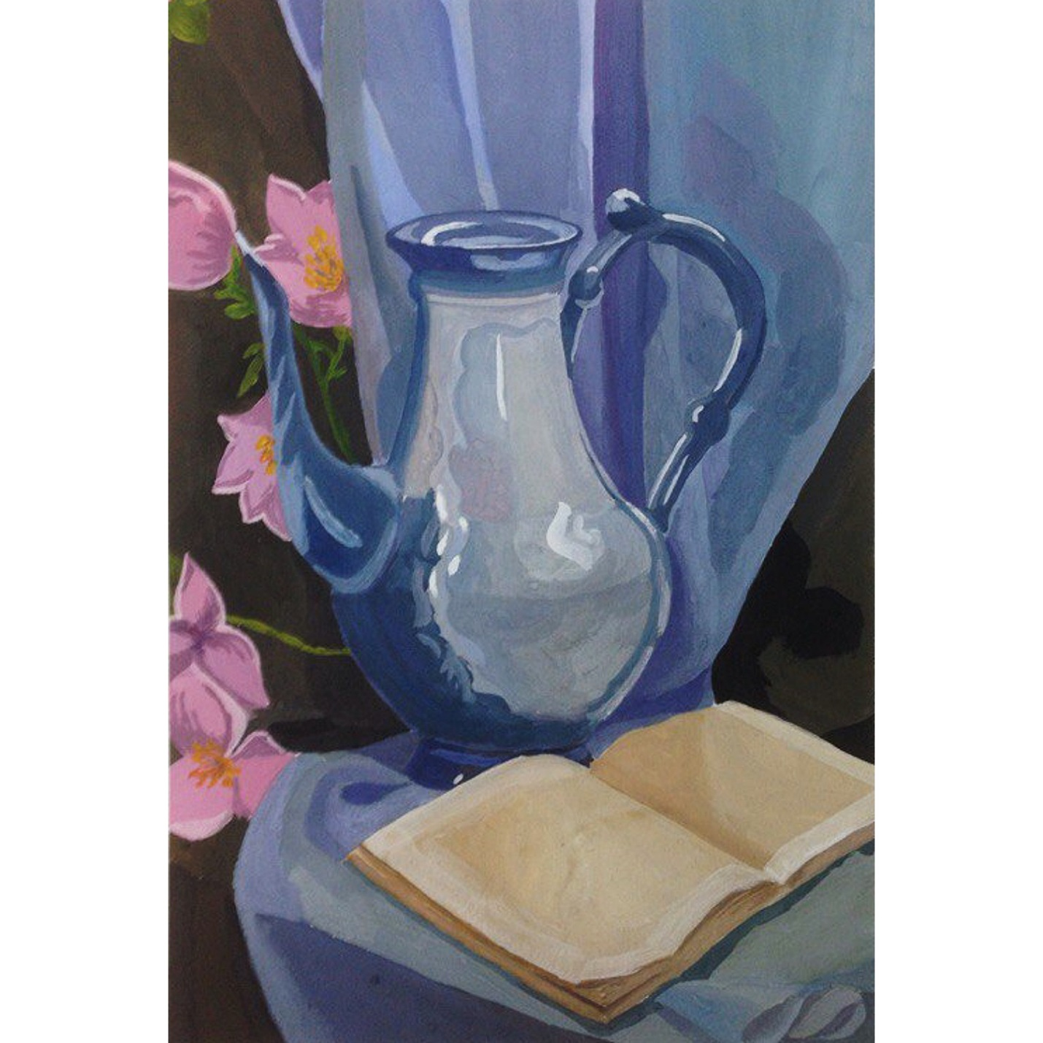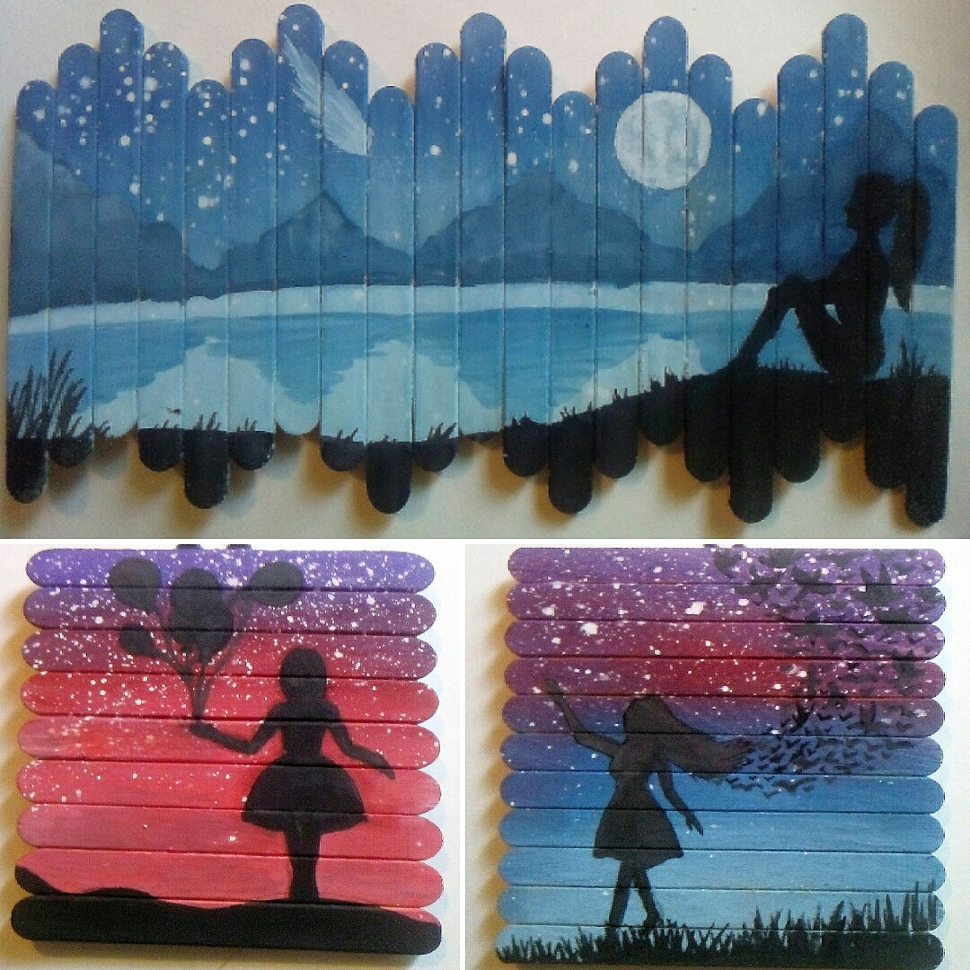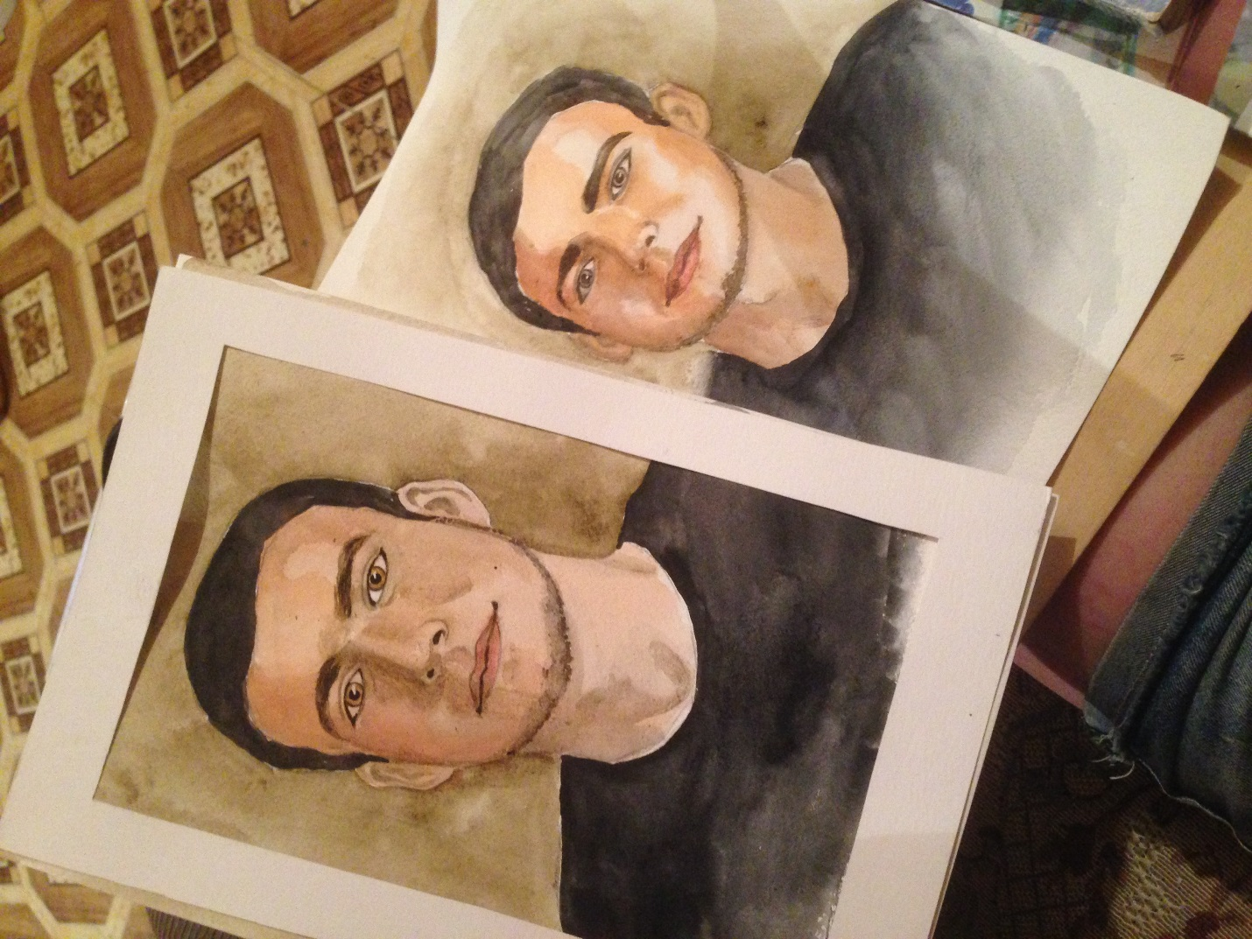
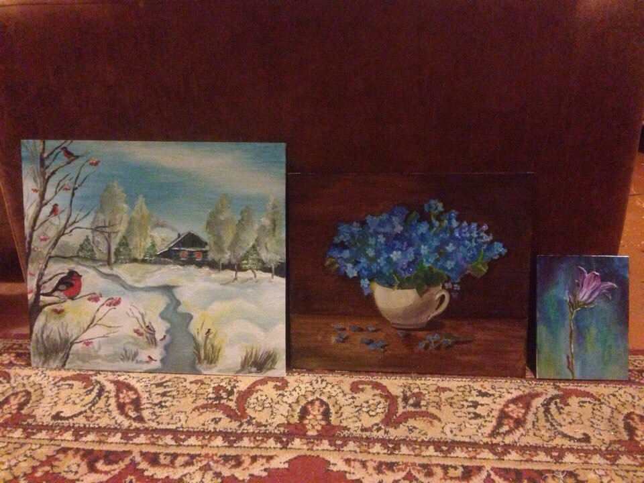
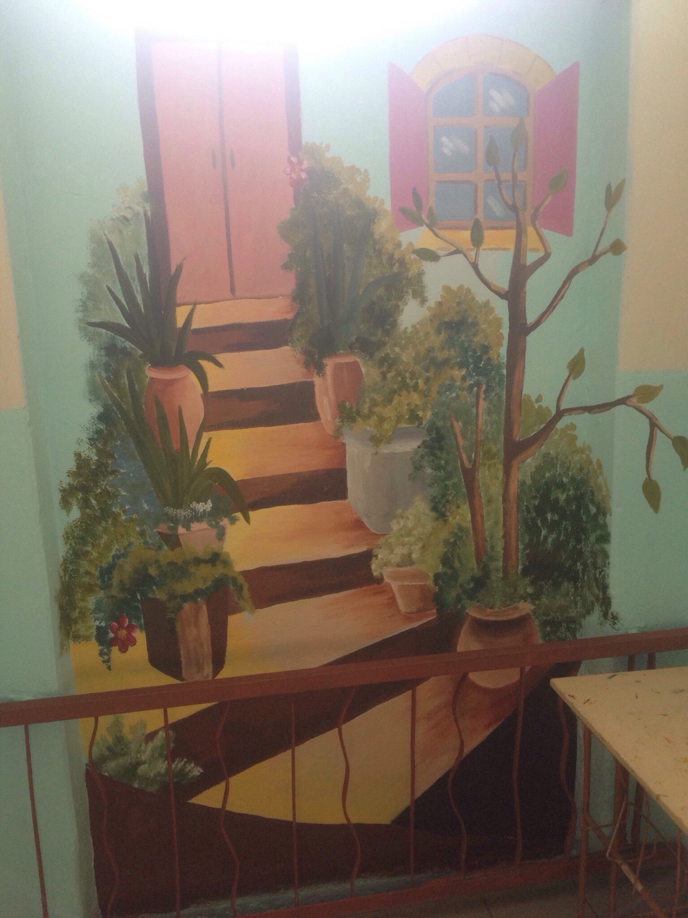
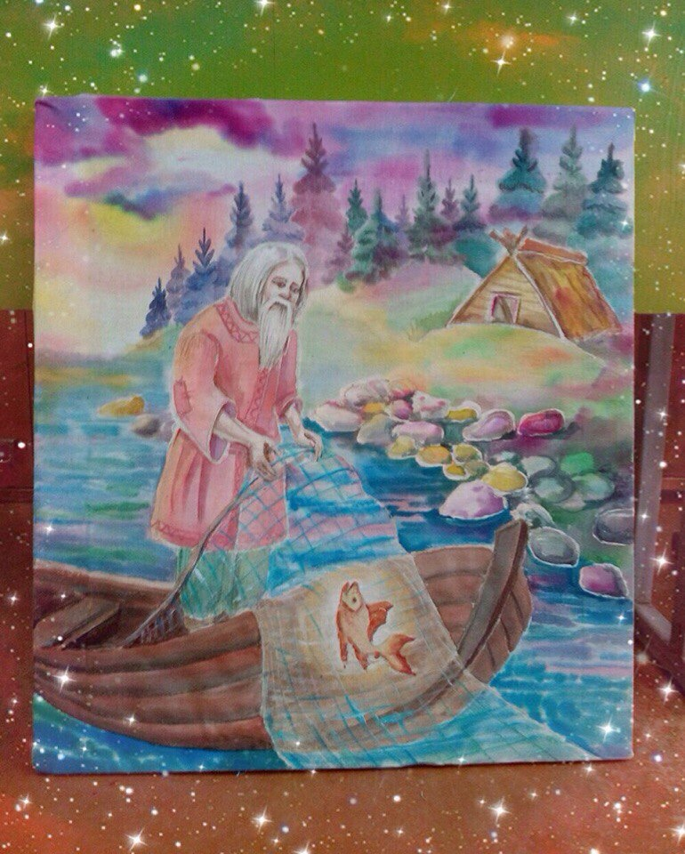

ПРИЛОЖЕНИЕ 2
ФОТО СО МНОЙ

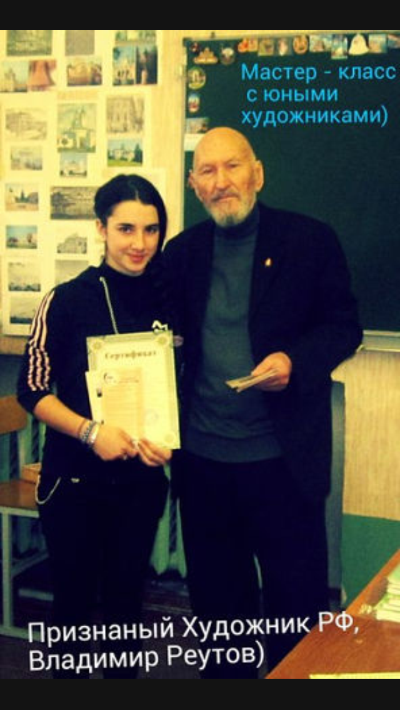
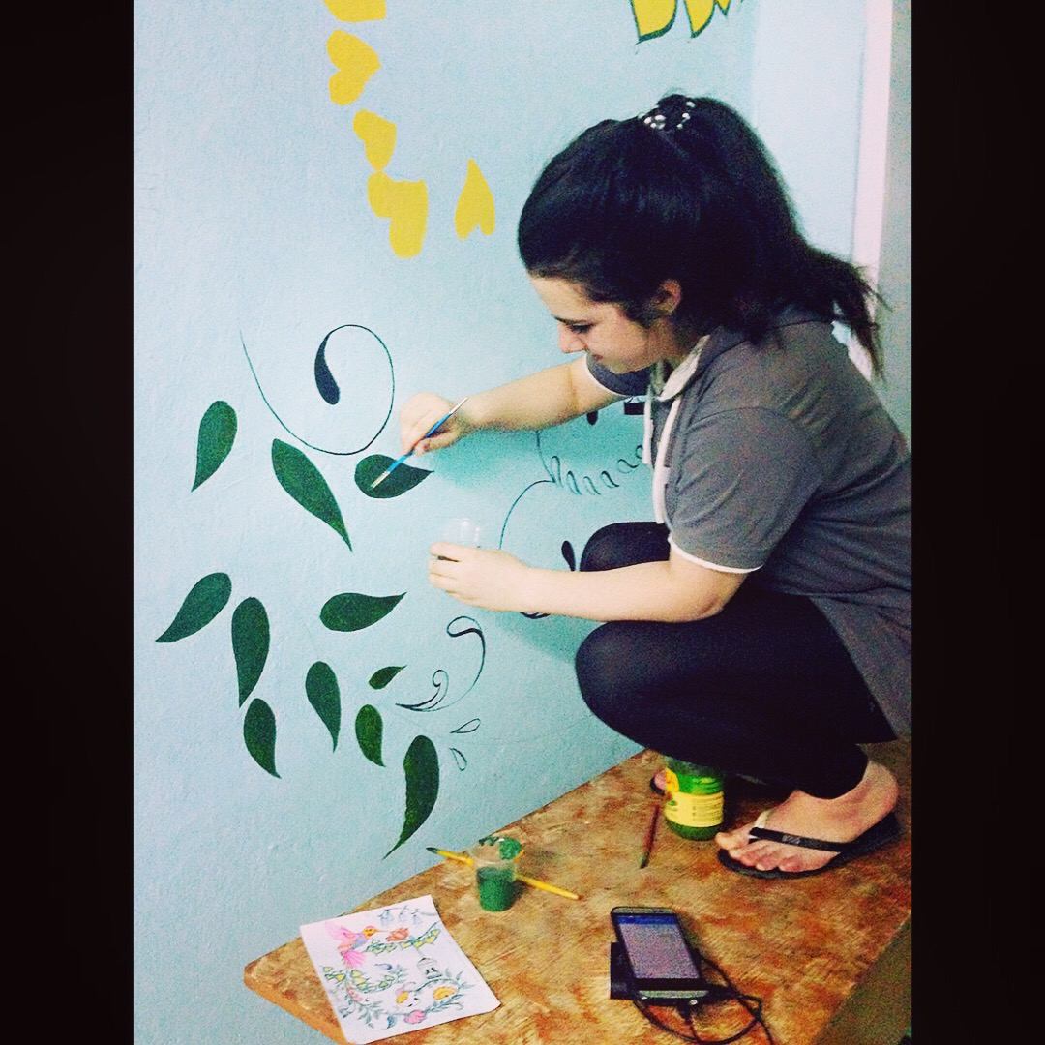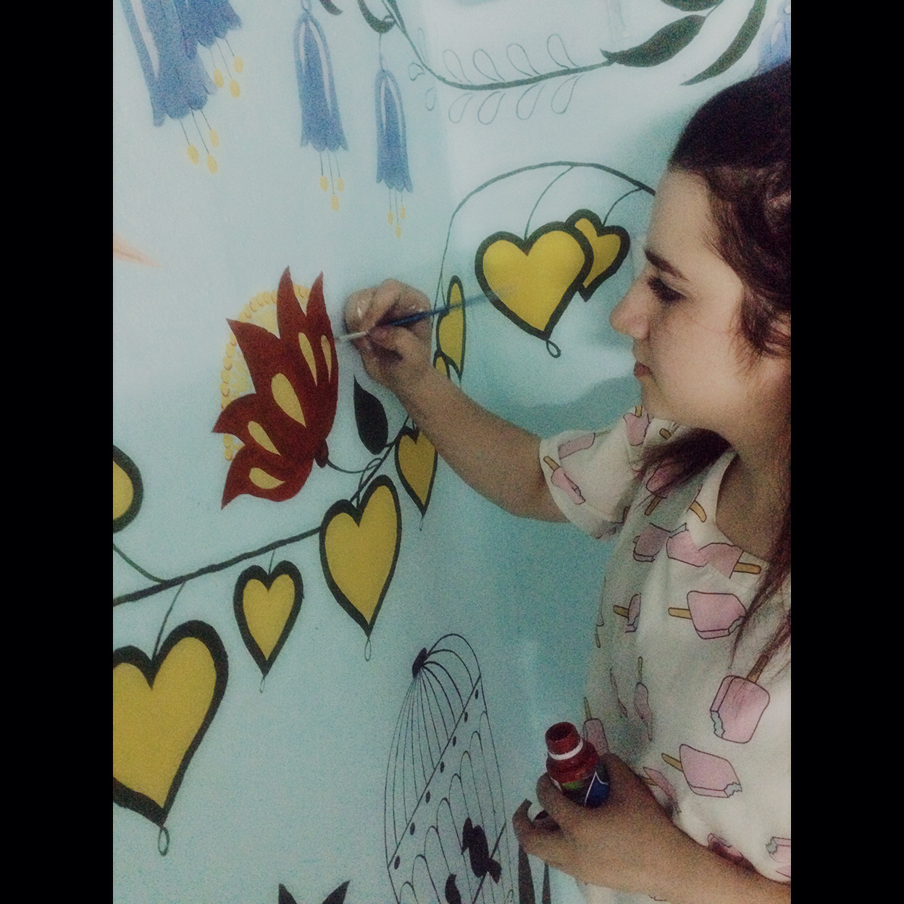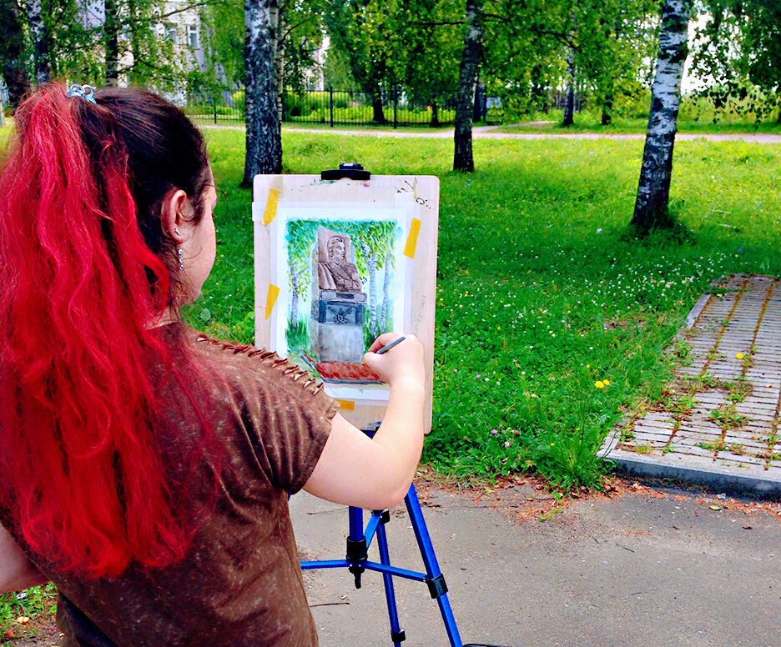
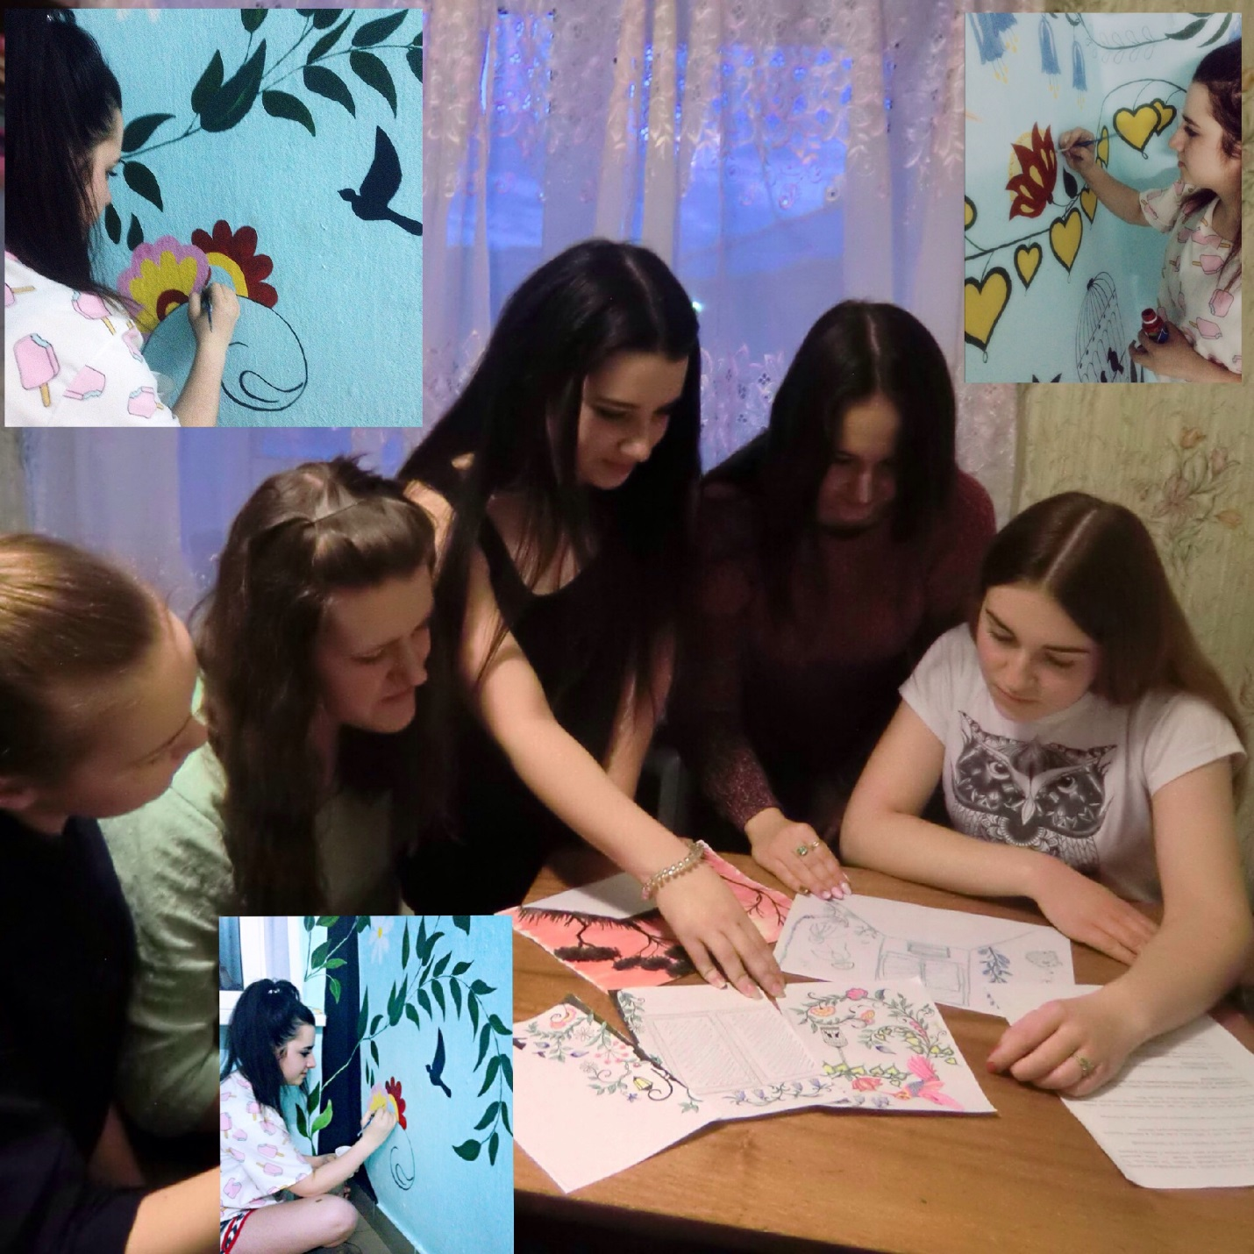

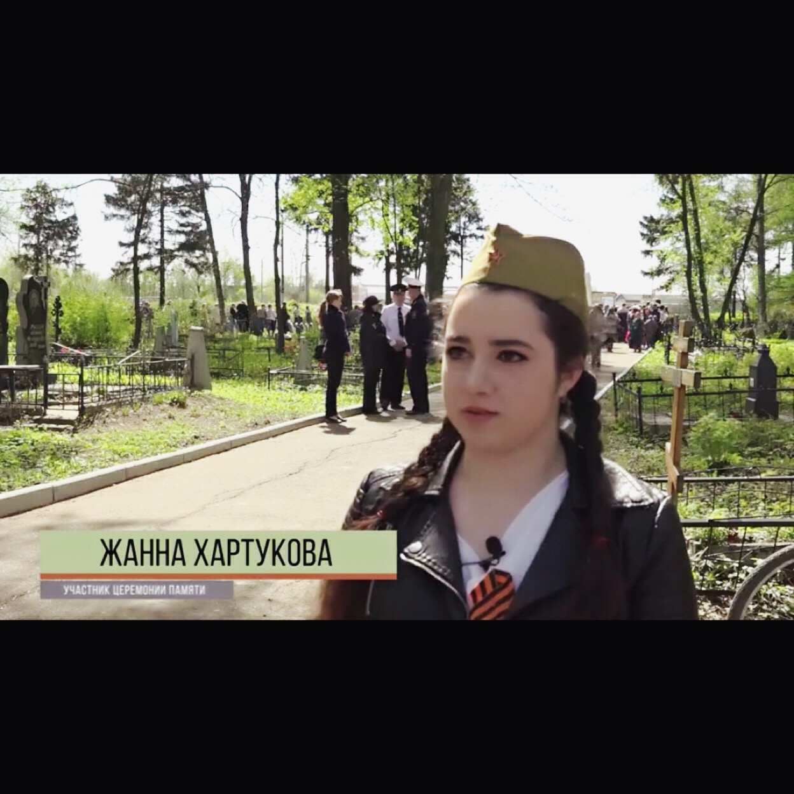
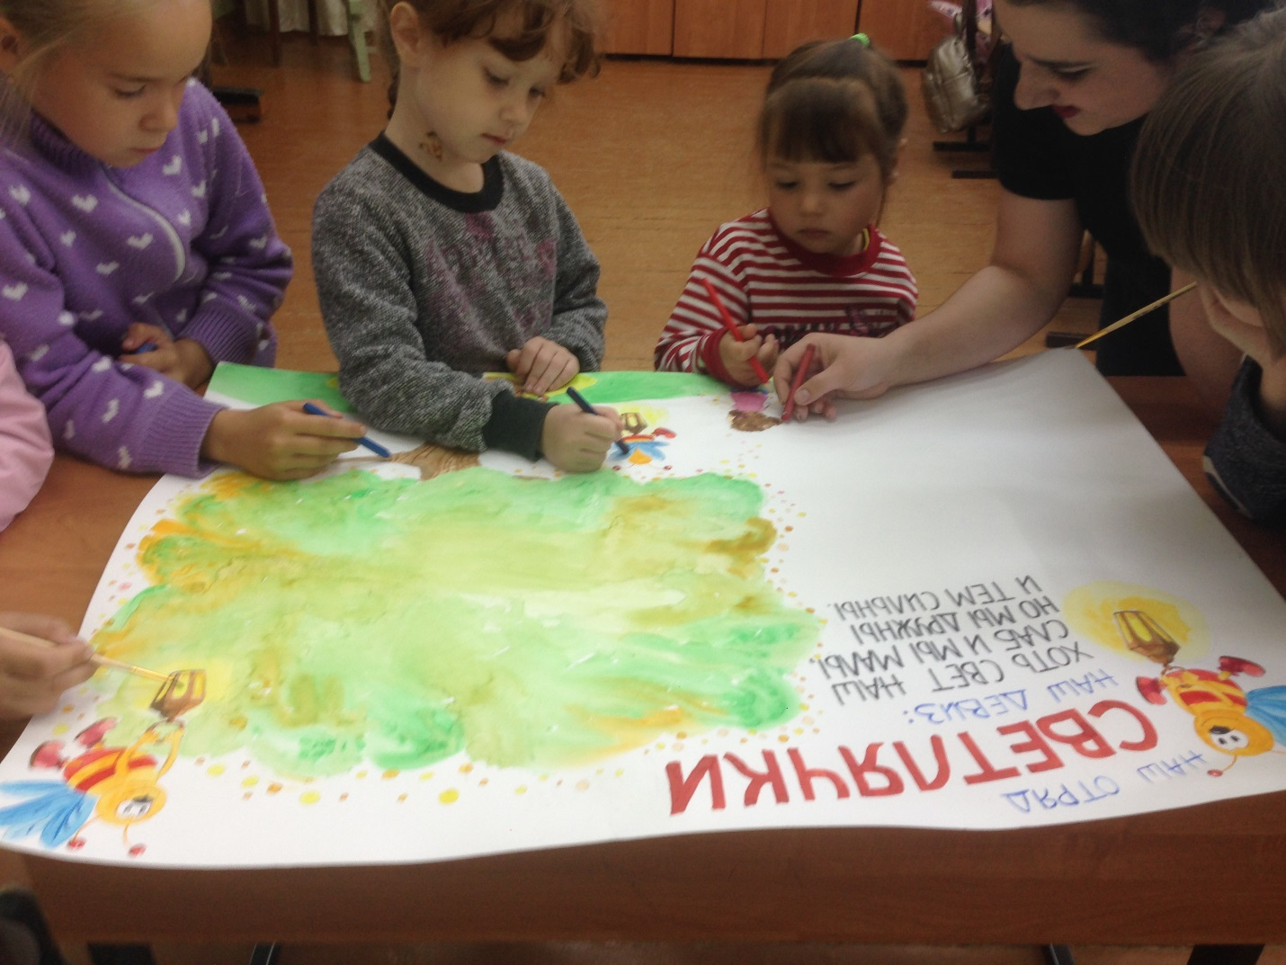

ПРИЛОЖЕНИЕ 3
МОИ ДОСТИЖЕНИЯ

